Działki rekreacyjne kuszą Polaków

  - Majowy „długi weekend” jest w tym roku inny niż wszystkie. Po pierwsze kalendarz sprawił, że nie jest on wcale tak długi jak w ostatnich latach. Po drugie – przymusowa izolacja wyostrzyła apetyty Polaków na własne działki rekreacyjne. Najpopularniejszy serwis nieruchomości, Otodom, notuje rekordowe zainteresowanie nimi.

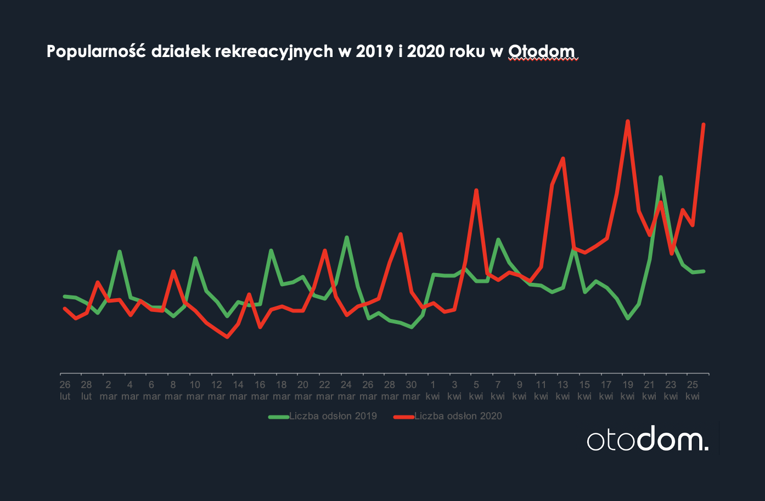

Chcemy dostępu do zieleni i słońca
Ostatniej niedzieli działki rekreacyjne wyświetlane były przez użytkowników Otodom prawie 2,5 razy częściej niż 26 kwietnia ubiegłego roku. – Dynamiczny wzrost zainteresowania własnym kawałkiem ziemi pod miastem obserwujemy już od połowy marca. Wraz z poprawą pogody rokrocznie zwiększa się zarówno liczba ogłoszeń w tej kategorii, jak i zainteresowanie nimi. Ubiegłoroczny wzrost nie był jednak aż tak dynamiczny jak obecny. Trudno nie powiązać tego z faktem, że wiele polskich rodzin zamkniętych jest w ciasnych mieszkaniach i marzy o dostępie do zieleni i słońca, za którym tak tęskniliśmy. Część kieruje swoje zainteresowanie w stronę domów, których popularność także rośnie, inni – marzą o działce rekreacyjnej – zauważa Jarosław Krawczyk z Otodom.

Większy wybór na północy i pod Warszawą
Największy wybór działek rekreacyjnych jest obecnie w województwach kujawsko-pomorskim, pomorskim i mazowieckim. Wśród regionów, w których możemy znaleźć ponad 100 działek rekreacyjnych są również Pomorze Zachodnie, Wielkopolska oraz Warmia i Mazury. Prawdziwym rarytasem są za to dostępne do kupienia działki w województwie opolskim i świętokrzyskim.

Od kilku tysięcy do pół miliona
Ile kosztuje luksus wypoczywania na własnym kawałku ziemi? Okazuje się, że można nabyć działkę taniej niż kosztuje metr kwadratowy mieszkania w dobrej lokalizacji. Można też wydać spory majątek. – Na cenę każdej nieruchomości w olbrzymi wpływ ma lokalizacja. Także w przypadku działek rekreacyjnych widać to jak na dłoni. Najtańsze niezabudowane działki znajdziemy za mniej niż 10 tysięcy zł, a już za kilkanaście tysięcy możemy zakupić domek z kawałkiem zieleni w ramach tzw. rodzinnych ogródków działkowych. Na drugim biegunie są działki w najatrakcyjniejszych lokalizacjach – nad morzem lub przy samym brzegu jeziora lub rzeki w pobliżu dużego miasta. Takie kilkusetmetrowe działki potrafią kosztować nawet 500 000 zł. Pomijając skrajne przypadki, aby kupić działkę rekreacyjną, należy liczyć się z wydatkiem od 25 do 100 tysięcy zł. Oprócz lokalizacji liczy się oczywiście także powierzchnia i standard domku – podkreśla

Puste czy zabudowane?
Myśląc o spędzaniu czasu pandemii na własnej działce najlepiej zdecydować się na taką, na której stoi już budynek. W serwisie Otodom zabudowane działki stanowią ok. 40% oferty. Sześć na dziesięć działek to sam teren. – Zakup pustej działki ma tę przewagę, że można na niej postawić domek skrojony na miarę, dokładnie taki, w jakim chcielibyśmy wypoczywać. Wiążę się to jednak z dodatkową inwestycją i oczywiście czasem potrzebnym na jego wybudowanie.
Działka rekreacyjna wydaje się świetnym pomysłem na ten szczególny czas i nadchodzące lato. Taki zakup posłużyć może jednak przez wiele sezonów. A gdy nawet komuś znudzi się siedzenie na działce, zawsze będzie mógł ją sprzedać.

